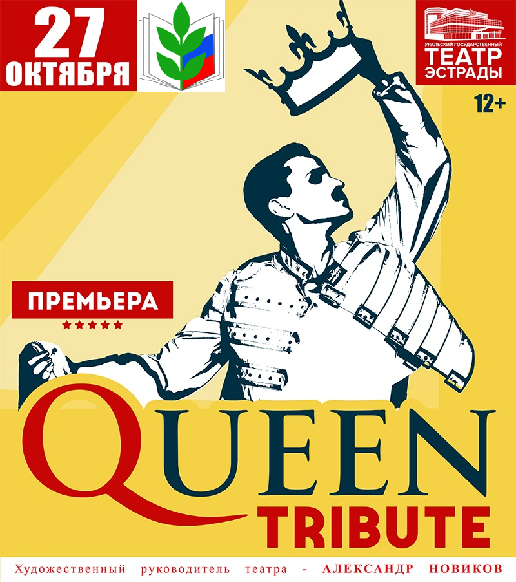

В 19:00
Скидка для членов Профсоюза 50%
Стоимость билетов 200 и 400 руб.
В зависимости от ряда.

40 лет назад легендарная группа «Queen» выпустила известные на весь мир композиции: We Are The Champions, We Will Rock You. И это были не просто песни – это был гимн музыки, который исполнял весь мир.
Всеми любимые произведения британской группы считаются классикой рок музыки. Культовая группа по сей день имеет сотни миллионов поклонников.
Вы когда-нибудь подпевали на концерте своих любимых музыкантов?
Легендарные хиты: Bohemian Rhapsody, Don't Stop Me Now, The Show Must Go On… в Театре эстрады исполнят ведущие коллективы и артисты театра в сопровождении Уральского государственного эстрадно-симфонического оркестра (дирижёр – Илья Коптев). Мировые хиты прозвучат в новом музыкальном прочтении, в современных и уникальных аранжировках.
Триумфальные композиции «Queen» создадут неповторимую атмосферу в Уральском государственном театре эстрады!

